PRESSEINFORMATION

Ulm/Berlin, 10. Juni 2014

Flächenheizung für das Bauen im Bestand: Energetische Modernisierung der Freien Montessori Schule Berlin mit cuprotherm von Wieland

Dämmung, Erdwärme und cuprotherm-Fußbodenheizung als Kernmaßnahmen

Die im ersten Halbjahr 2014 abgeschlossene Modernisierung der Freien Montessori Schule in Berlin-Köpenick wurde als Modellprojekt vom Bundesarbeitskreis Altbauerneuerung e.V. (BAKA) wissenschaftlich begleitet. Die Zielvorgabe: Der Energiebedarf der Altbauten soll durch die energetische Sanierung um insgesamt 80 Prozent gesenkt werden. Hierfür wurde schrittweise ein Bündel an Einzelmaßnahmen umgesetzt. Kernstück waren die umfangreichen Wärmedämmmaßnahmen sowie die Installation einer Erdwärmepumpe in Verbindung mit einer cuprotherm-Flächenheizung der Ulmer Wieland-Werke AG. Das Besondere an der Kupferrohr-Fußbodenheizung: Sie wird mit Hilfe einer speziellen Frästechnik in den bestehenden Estrich integriert. Dieses innovative Verfahren der Variante „cuprotherm.MINI“ steht beispielhaft für den technischen Fortschritt in der Altbausanierung. Es ermöglicht beim Bauen im Bestand erstmals den großflächigen Einsatz der Fußbodenheizung als energieeffizientem Niedertemperatur-System.

Das 2011 begonnene Bauvorhaben wurde im ersten Halbjahr 2014 abgeschlossen und bezieht sich auf die fünf Altbauten des insgesamt acht Gebäude umfassenden Ensembles. Durch die Dämmmaßnahmen sind die modernisierten Bauwerke wärmetechnisch so gut „verpackt“, dass der Restbedarf an Heizenergie von einem Niedertemperatur-System abgedeckt werden kann. Hierfür wurde im Schulgarten ein Wasser-Sole-Wärmepumpensystem mit Erdsonden installiert. Dort wo bautechnisch möglich, setzte man auf die energieeffiziente cuprotherm-Flächenheizung der Wieland-Werke mit flexiblen, langlebigen Kupferrohren. Die Flächentemperierung ergänzt als Niedertemperatur-System die Wärmepumpe ideal. Durch die niedrige Vorlauftemperatur der Fußbodenheizung von rund 30 Grad Celsius reichen die 60 Kilowatt Wärmeleistung der Erdwärmepumpe aus, um das gesamte Gebäude-Ensemble mit über 4600 Quadratmetern Nutzfläche zu beheizen. Im Sommer kann die Wärmepumpe ebenfalls zur Temperierung genutzt werden – sie ermöglicht eine passive Kühlung im natural cooling Verfahren. Unterstützt wird die Flächentemperierung ganzjährig von der neuen Lüftungsanlage mit Wärmerückgewinnung.

Fußbodenheizung in den vorhandenen Estrich integriert
Die Installation einer Fußbodenheizung – bei Altbauten aufgrund der Aufbauhöhen oft nicht umsetzbar – wurde durch die innovative Lösung „cuprotherm.MINI“ der Wieland-Werke ermöglicht. Speziell für den nachträglichen Einbau entwickelt, kommt diese auf dem bewährten cuprotherm-Flächenheizsystem basierende Lösung ohne zusätzliche Aufbauhöhe aus. Durch das Fräsen von Rillen in den bestehenden Estrich und das anschließende Einlegen der flexiblen Kupferrohre vom Typ CTX in die Rillen bleibt die Gesamthöhe der Bodenkonstruktion unverändert. Da der vorhandene Estrich genutzt werden kann, wird auch der bauliche Aufwand erheblich reduziert. Zum Fräsen wird nur der alte Oberbelag entfernt, so dass der nachträgliche Einbau der Fußbodenheizung innerhalb von nur wenigen Tagen realisiert werden kann – einschließlich der Verlegung eines neuen Bodenbelages. Estrichtrockenzeiten entfallen somit komplett. Die neue Lösung eignet sich für Böden mit einer Estrichmindestdicke von 30 Millimetern und ist auf die flexiblen cuprotherm CTX-Rohre mit der Abmessung 14 x 2 Millimeter ausgelegt. Bei der Sanierung wurde die cuprotherm.MINI Lösung auf einer Fläche von insgesamt rund 1.850 Quadratmetern eingesetzt, rund 10.300 Meter Kupferrohr wurden installiert.

Bildmaterial:

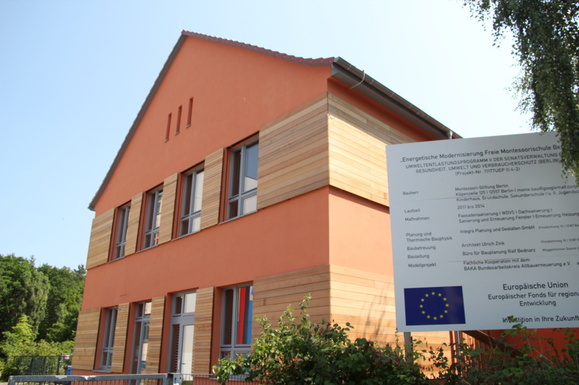
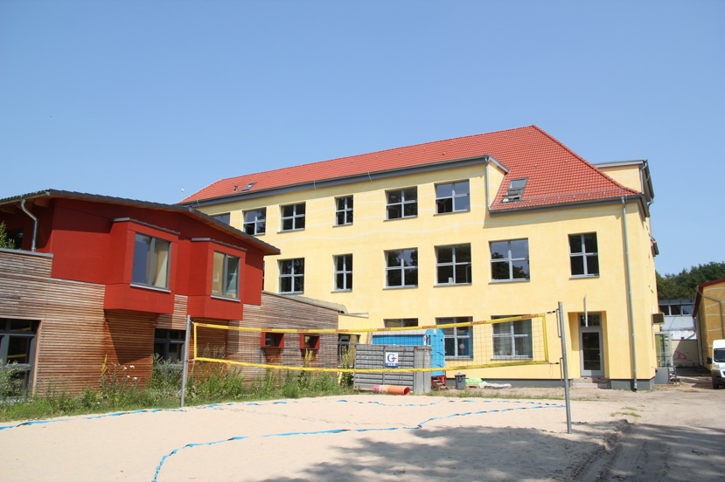

Modellprojekt: Freie Montessori Schule Berlin: Gebäude 1 „Kinderhaus“ (li.), Gebäude 4 (rechts)

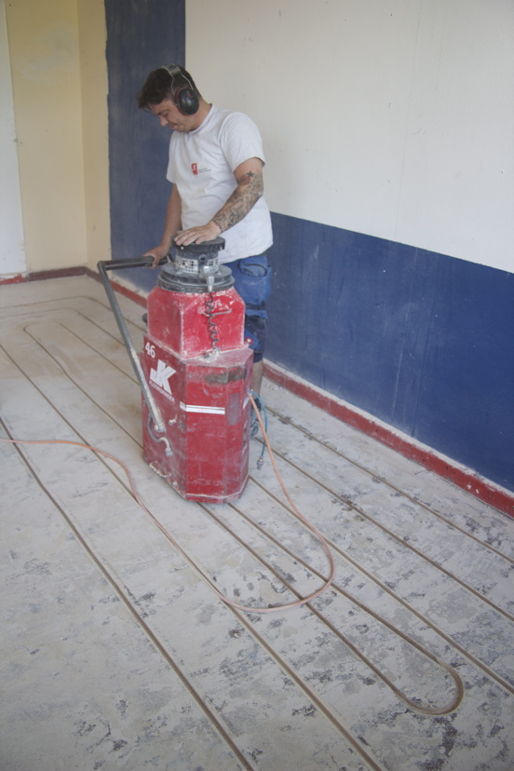

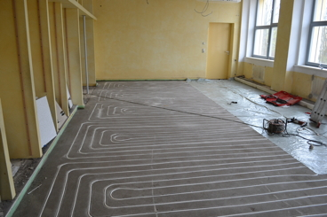
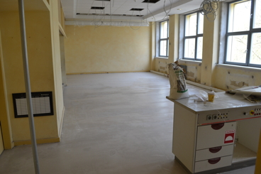

Fräsarbeiten: In den bestehenden Estrich wurden mit Spezialmaschinen Rillen eingefräst
In die eingefrästen Rillen wurden die kunststoffummantelten Kupferrohre verlegt (li.) – Fußboden mit neuem Estrich (re.)

Weitere Informationen: Pressearbeit:

Wieland-Werke AG  Karsten Mahr, Unternehmenskommunikation  Graf-Arco-Straße 36 - 89079 Ulm  Telefon: +49 731-944-2451  Telefax: +49 731-944-4598  karsten.mahr@wieland.de  www.wieland.de | Press’n’Relations GmbH Niederlassung Berlin  Bruno Lukas  Boyenstraße 41 - 10115 Berlin-Mitte  Telefon: +49 30 577 00-325  Telefax: +49 30 577 00-324  blu@press-n-relations.de  www.press-n-relations.de

Die Wieland-Gruppe ist einer der weltweit führenden Hersteller von Halbfabrikaten und Sondererzeugnissen aus Kupfer und Kupferlegierungen: Bänder, Bleche, Rohre, Stangen, Drähte und Profile sowie Gleitelemente, Rippenrohre und Wärmetauscher. Die Produkte aus mehr als 100 verschiedenen Kupferwerkstoffen werden vorrangig in der Elektronik und Elektrotechnik eingesetzt. Weitere wichtige Abnehmerbranchen sind die Automobilindustrie, das Bauwesen, die Kälte-/Klima- und Heizungstechnik sowie der Maschinen- und Apparatebau. Gemeinsam mit den Kunden entwickelt das Unternehmen Lösungen für individuelle und industrielle Anwendungen. Die Wieland-Gruppe umfasst mehr als 30 produzierende Gesellschaften, Schneidcenter und Handelsunternehmen in Europa, Asien, Südafrika sowie in den USA. Zur Wieland-Werke AG gehören vier Werke in Ulm, Velbert-Langenberg, Villingen-Schwenningen und Vöhringen. Die Markenkupferrohre der Wieland-Haustechnik werden in Deutschland, am Standort Vöhringen (Bayern), hergestellt. Entwicklung sowie Produktion und Vertrieb sind nach DIN EN ISO 9001 zertifiziert. Darüber hinaus verfügt das Unternehmen über ein akkreditiertes Prüf- und Zertifizierlabor. Die Werke in Deutschland sind gemäß der internationalen Umweltnorm DIN EN ISO 14001 zertifiziert, das größte Werk in Vöhringen ist nach dem europäischen Umweltstandard EMAS validiert. Der Umsatz der Wieland-Gruppe betrug im Geschäftsjahr 2012/2013 rund 2.837 Mio. Euro, der Absatz lag bei 449.000 Tonnen. Weltweit beschäftigt Wieland rund 6.700 Mitarbeiter, davon über 4.000 in Deutschland.

